Практична робота "Створення папок та операції з ними стандартними засобами Windows".
- Створіть в папці Мої документи папку 8 клас.
- В папці 8 клас створіть папку з власним прізвищем та ім.‘ям (Романенко _Оксана).
- У власних папках створіть наступний фрагмент файлової структури: 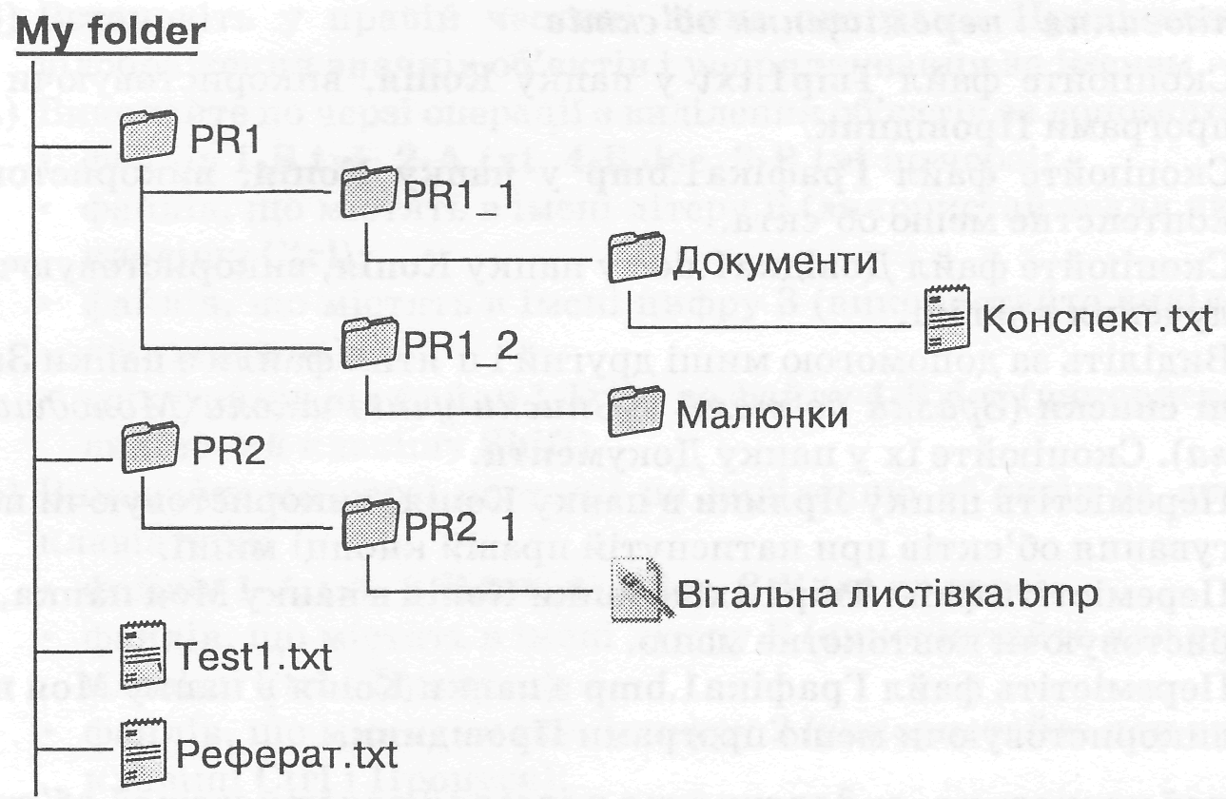
4. Перейменуйте файл Testl.txt на файл Завдання1.txt.
5. Скопіюйте файл Реферат.txt у папку Документи.
6. Перемістіть файл Конспект.txt у папку PR2_1.
7. Створіть у папці My folder ярлик файлу Конспект. txt.
8. Скопіюйте створений ярлик у папку Документи та в папку Moї Документи.
9. Видалігь ярлик файлу Конспект. txt з папки Moї документи.
9. Виділіть файл Завдання. txt i ярлик файлу Конспект. txt, що містяться в папці My folder, i перемістіть їx у папку PR2.
10. Скопіюйте файли Федоренко.jpg та Kocтенко.jpg з папки Мережеве оточення\income na Teacher\Зразки до теми 3\Фото_кращих учнsв до папки Малюнки.
11. Видаліть папку Малюнки.
12. Відновіть видалені об'екти.
13. Видаліть yci об'екти з папки My folder. Як швидше це зробити?
16. Видаліть саму папку My folder.

